В Кизилюртовском районе проводятся профилактические мероприятия по противодействию идеологии терроризма и экстремизма

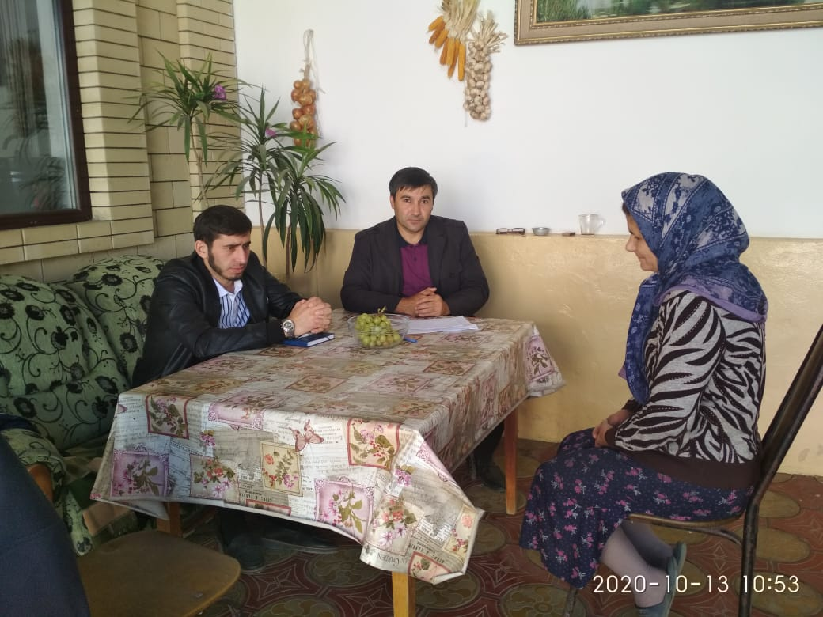

В рамках реализации Плана мероприятий АТК РД по реализации Комплексного плана по противодействию идеологии терроризма в РФ на 2020 год отдел АТК в Кизилюртовском районе ведет адресную профилактическую работу с выделенной категорией лиц, либо с уже отбывшими наказание за участие в незаконных вооруженных формированиях гражданами.

Так, 13 октября постоянно действующая группа района провела адресную встречу с вдовами, женами, детьми бывших членов и пособников НВФ, состоящих на профилактическом учете в отделении ПДН МО МВД России "Кизилюртовский" селения Чонтаул.
В ней приняли участие ведущий специалист отдела АТК Расул Мусаев, инспектор Центра занятости населения Кизилюртовского района Гасан Усманов, ведущий специалист комиссии по делам несовершеннолетних и защите прав Меседо Амирова, методист Управления образования района Элиза Шапиева и заместитель главы администрации села Чонтаул Гаджимурад Малачов.

В этот день рабочая группа посетила 9 семей. Как сообщил Расул Мусаев, кроме профилактической беседы с членами семей, состоялось ознакомление с жилищными и материальными условиями детей, посещение ими школы и учреждений дополнительного образования, трудоустроенность взрослых членов семей. По результатам проверки были даны рекомендации сельской администрации и средним общеобразовательным школам.
